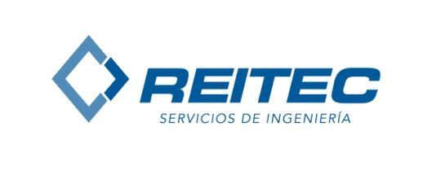
web:www.reitec.es
e-mail:reitec@reitec.es
blog: blog.reitec.es
C/ Los Avellanos nº 20
35018 Las Palmas de Gran Canaria
Tlf 928 436 908 Fax 928 436 706
Cif/Nif: B35665231

Jornada “Eficiencia energética en el sector Industrial”

HOJA DE PREINSCRIPCION
EMPRESA:
DIRECCION:
C.P: |  | Teléfono:
ACTIVIDAD:
INTERESADO PRINCIPAL ASISTENCIA A
JORNADA EFICIENCIA ENERGÉTICA EN EL SECTOR INDUSTRIAL
NOMBRE:
APELLIDOS:
CARGO:
TELEFONO:
MAIL:
INTERESADOS ADICIONALES ASISTENCIA A
JORNADA EFICIENCIA ENERGÉTICA EN EL SECTOR INDUSTRIAL
NOMBRE Y APELLIDOS |  |  | CARGO:
NOMBRE Y APELLIDOS |  |  | CARGO:
NOMBRE Y APELLIDOS |  |  | CARGO:
NOMBRE Y APELLIDOS |  |  | CARGO:

Fecha: 9 de octubre de 2013

Horario previsto: de 16:00 a 18.00 horas
Lugar de celebración: Salón de actos de FEMEPA, C/ León y Castillo 89, Las Palmas de Gran Canaria.

Enviar formulario cumplimentado a: reitec@reitec.es o al número de fax: 928 436 706

Ponente: D. Josué Garzón, responsable de auditorías energéticas de SMC España.

D. Juan Antonio García, responsable eficiencia energética en REITEC Servicios de Ingenierías S.L.

